限量及過量反應物

目標
找出化學反應中的限量反應物和過量反應物

背景資料
這實驗透過醋及發粉的簡單反應所顯示的觀察，證明試劑是限量還是過量。學生將明白試劑是否限量視乎每一反應物的份量。

醋與發粉的反應：
CH₃COOH(aq) + NaHCO₃(s) → CO₂(g) + H₂O(l) + CH₃COO⁻Na⁺ (aq)

實驗後，學生將進行一系列的計算以確定其實驗觀察，並找出在反應物完全反應而沒有過剩的情況下各反應物的量。

課程連結
課題III 金屬
課題IV 酸和鹽基

儀器
- 1個塑膠漏斗
- 5個 100 cm³ 錐形瓶
- 5個 30 cm (12”) / 33 cm (13”) 汽球
- 1個100 cm³量筒
- 1個刮勺
- 2個100 cm³ 燒杯
- 稱量紙
- 電子天平（準確度0.01 g）

化學品
- 30 g發粉 / 碳酸氫鈉 (NaHCO₃)
- 300 cm³ 白醋（約5% m/v 醋酸）
- 溴百里酚藍指示劑
- 去離子水

安全措施
- 佩戴安全眼鏡

步驟
- 於5個100 cm³錐形瓶，各倒入50 cm³醋，並分別標示為1 g、3 g、5 g、7 g和9 g。
- 稱量約1 g、3 g、5 g、7 g和9 g碳酸氫鈉，並倒進5個不同的汽球。學生可將塑膠漏斗連接汽球，然後將固體經漏斗倒入汽球內（圖1）。
- 小心地將汽球分別連接標示其碳酸氫鈉的質量的錐形瓶，但避免有任何碳酸氫鈉跌入醋中，並在汽球完全連接錐形瓶前將汽球的空氣擠出，然後將錐形瓶按碳酸氫鈉的質量排列（圖2）。
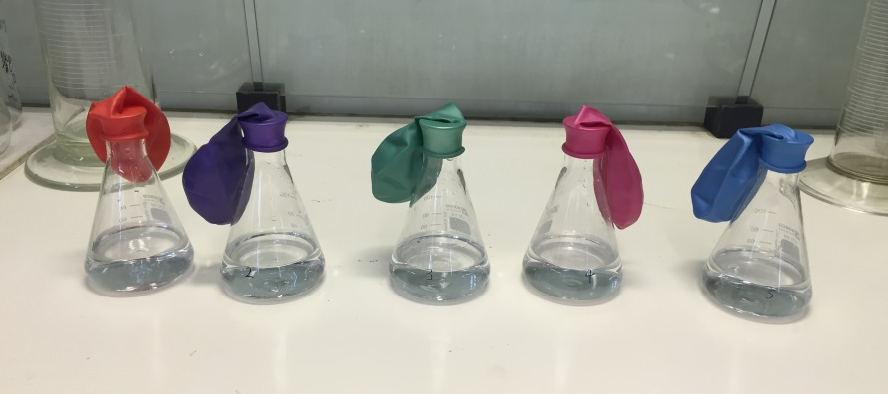
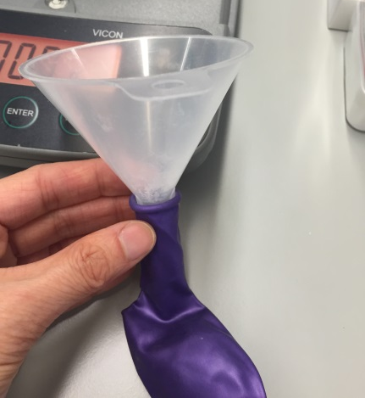
圖2 由左至右：內有碳酸氫鈉（1 g、3 g、5 g、7 g和9 g）的汽球及所有錐形瓶均盛有50 cm³醋
圖1 用塑膠漏斗將固體倒入汽球內

- 握住汽球與錐形瓶連接的部分，提起盛有1.0克碳酸氫鈉的汽球，讓所有固體跌入醋中直至完全反應。
- 在每一錐形瓶逐個重覆以上步驟。
- 比較每一汽球的體積，並檢查每一錐形瓶的底部是否有過剩的碳酸氫鈉。
- 將約15 cm³醋倒入100 cm³燒杯，另將約15 cm³ 碳酸氫鈉水溶液倒入另外一個100 cm³燒杯。加入約15滴溴百里酚藍於各溶液，觀察其顏色。
- 小心地從錐形瓶拿走汽球，於各錐形瓶加入約15滴溴百里酚藍。記錄溶液的顏色。

數據分析及問題
- 請於下表填寫實驗觀察
NaHCO₃(s)的質量 | 1.0 g | 3.0 g | 5.0 g | 7.0 g | 9.0 g
有沒有多餘的NaHCO₃(s)?
（有/沒有）
加入溴百里酚藍後溶液的顏色

2. 白醋的醋酸（CH₃COOH）質量百分濃度 (m/v) 是5%，試將其轉換為摩爾濃度 (mol dm⁻³)。[相對原子質量：O = 16.0, C = 12.0, H = 1.0]

3. 以計量學計算找出每一錐形瓶中的限量反應物和過量反應物。
（相對原子質量：Na = 23.0, O = 16.0, C = 12.0, H = 1.0）

(a) 50 cm³醋和1.0 g NaHCO₃(s)

(b) 50 cm³醋和3.0 g NaHCO₃(s)

(c) 50 cm³醋和5.0 g NaHCO₃(s)

(d) 50 cm³醋和7.0 g NaHCO₃(s)

(e) 50 cm³醋和9.0 g NaHCO₃(s)

4. 找出可完全與50 cm³醋反應而沒有任何多餘反應物的碳酸氫鈉的質量。

